球技における最適動作推定のためのシャトルモデル構築

森下 誠†a)　　　平山 基†

Shuttlecock Modeling for Estimation of Optimum Motion in Ball Games

Makoto MORISHITA†a) and Motoi HIRAYAMA†

**Abstract**　In ball games, the characteristics of the ball are important elements directly linked to sports technology. Therefore, in this research, we analyzed the characteristics of the ball from the viewpoint of dynamics. The target ball game was badminton with the fastest initial speed. First, we developed a program to acquire the trajectory of the shuttlecock from actual practice videos. Next, considering the physical model of the shuttlecock, numerical simulation using the Velocity-Verlet algorithm was performed to obtain the air resistance coefficient of the shuttlecock.

**Key words**　Image processing, Velocity-Verlet algorithm , Equation of motion

1．まえがき

球を取り扱い，技術を競う競技スポーツにおいて，球の特性は最も重要な要素であり，特性を知ることはスポーツ技術の向上に繋がる．また，球の打ち方やそのフォームも重要な要素であり，目的に応じて最適な動作を行うことが求められる．その動作に関して，コーチの経験的な指導のみでは不十分という指摘がある．そこで，球を打つときの角度などの客観的な指標を力学的な視点から解析することが必要とされている．その解析手法の１つとして，人や球の物理モデルを構築し，数値計算を行うコンピューターシミュレーションが挙げられる．球技の中でも，バドミントンのシャトルコックはその形状の複雑さから，研究による解析が課題となっている．現在，シャトルコック軌道推定や，空力特性に関する研究の報告は多く見られるが[1-4]，シャトルコックの力学的なモデルを考え，運動方程式を解くことによりパラメータを同定している研究は少ない[5]．物理モデルを構築することにより，シャトルコックの運動が記述できれば，シャトルコック軌道推定やライン判定などに生かせるため，スマッシュの最適な打ち出しや，ライン際を狙ったショットの効果的なトレーニングが期待できる．

本研究では，球技における最適動作推定のために，球の特性を求めることを目的としている．対象は，全ての球技の中で初速度が最も大きいバドミントンのシャトルコックとする．シャトルコックの物理モデルを考案し，シミュレーション軌道と現実のシャトルコック軌道を比較しつつ，シャトルコックの特性を表すパラメータを求める．

2．基本技術と原理

2.1　シャトルコックのモデル化

シミュレーションに用いるシャトルコックは，重力と空気抵抗力の２つの力が加わるモデルとする．図1にモデルを示す．形状による空気抵抗の異方性を考慮するため，シャトルコックの平行方向と垂直方向の2方向で異なる空気抵抗を加えた．また，シャトルコックに回転力を与えるために重心と抵抗力の作用点を $l$ だけずらしている．それに伴って，シミュレーションでは並進と回転の運動方程式を同時に解く．その際，シャトルコックを剛体に近似する．

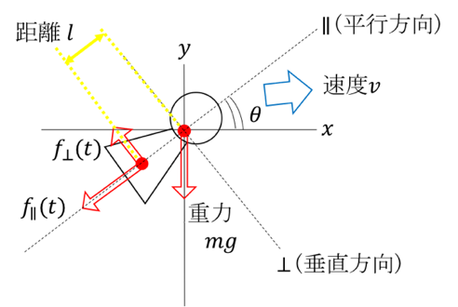

図1 シャトルコックのモデル

Fig.1 Shuttlecock’s model

　空気抵抗力は，速度に比例する粘性抵抗と，速度の2乗に比例する慣性抵抗の2種類を考える．シャトルコックの羽根による減速特性を加味して，このモデルでは，垂直方向に粘性抵抗，平行方向に粘性抵抗と慣性抵抗の両方を加えることとする．以下に垂直，平行の各方向の抵抗力の式を示す．

$f_{⊥}\left(t\right)=-γ_{vis⊥}∙v_{⊥}\left(t\right)+G_{⊥}$ (1)

$f_{∥}\left(t\right)=-γ_{ine}∙\left|v_{∥}\left(t\right)\right|∙v_{∥}\left(t\right)-γ_{vis∥}∙v_{∥}\left(t\right)+G_{∥}$ (2)

　ここで， $γ_{vis}$：粘性項の空気抵抗係数， $γ_{ine}$：慣性項の空気抵抗係数， $G$：重力項である．

　シミュレーションの際は，位置や速度を $x,y$ の各成分に分解して，それぞれ更新を行う．ただ，今回のモデルではシャトルコックから見て垂直方向と平行方向の抵抗力を加えるので，速度更新に関しては， $x,y$ 座標系から垂直，平行座標系に直す必要がある．図2に座標系の変換について示す．

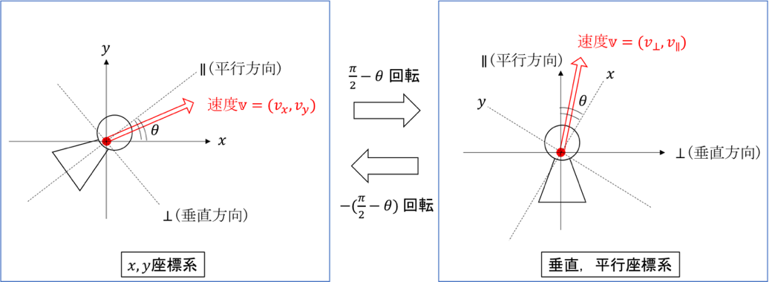

図2 座標系の変換

Fig.2 Transformation of coordinate system

速度更新の手順を説明する．まず，回転行列 $R(θ)$ を用いて，速度 $v\left(t\right)$ を垂直，平行座標系に変換する．

$$\left[\begin{matrix}v_{⊥}\left(t\right) \\ v_{∥}(t)\end{matrix}\right]=R(\frac{π}{2}-θ)\left[\begin{matrix}v_{x}\left(t\right) \\ v_{y}(t)\end{matrix}\right]$$

次に，(1)，(2)式により力を計算し，速度更新の(4)式により $v\left(t\right)$ を $v\left(t+∆t\right)$ に更新する．最後に，再び回転行列を用いて， $x,y$ 座標系に変換し，速度更新を終える．

$$\left[\begin{matrix}v_{x}\left(t+∆t\right) \\ v_{y}(t+∆t)\end{matrix}\right]=R(-\left(\frac{π}{2}-θ\right))\left[\begin{matrix}v_{⊥}\left(t+∆t\right) \\ v_{∥}(t+∆t)\end{matrix}\right]$$

2.2 時間進展アルゴリズム

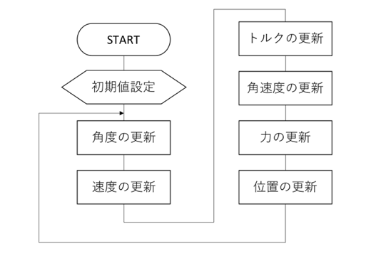速度ベルレ法(Velocity-Verlet algorithm)を用いて，シャトルコックの運動方程式を数値的に解くことにより，シミュレーションを行う．分子動力学法の数値積分手法として，広く使われている手法である．

図3 速度ベルレ法

Fig.3 Velocity-Verlet algorithm

位置と速度の更新式を以下に示す．

$x\left(t+∆t\right)=x\left(t\right)+v\left(t\right)∆t+\frac{f\left(t\right)}{2m}{∆t}^{2}$ (3)

$v\left(t+∆t\right)=v\left(t\right)+\frac{f(t)}{m}∆t$ (4)

　通常，速度ベルレ法において更新式では2次の項まで含めるが，今回の速度の更新式については，力 $f$ の項に慣性項が含まれ，式が複雑となるため，1次の項までとした．力は(1)，(2)式を用いて計算する．次に角度と角速度の更新式を示す．

$θ\left(t+∆t\right)=θ\left(t\right)+ω\left(t\right)∆t+\frac{N\left(t\right)}{2I}{∆t}^{2}$ (5)

$ω\left(t+∆t\right)=ω\left(t\right)+\frac{∆t}{2I}\left\{N\left(t\right)+N\left(t+∆t\right)\right\}$ (6)

　トルクは， $N\left(t\right)=-l∙γ_{vis⊥}∙v_{⊥}\left(t\right)$ として計算する．カメラのfps値に合わせて，微小時間 $∆t=\frac{1}{600}[s]$ として計算した．

2.3 シャトルコック軌道検出方法

実験的にシャトルコックの運動を確認するために，シャトルコック軌道検出を行った．シャトルコック軌道検出のフローチャートを図4，シャトルコック検出のイメージを図5に示す．

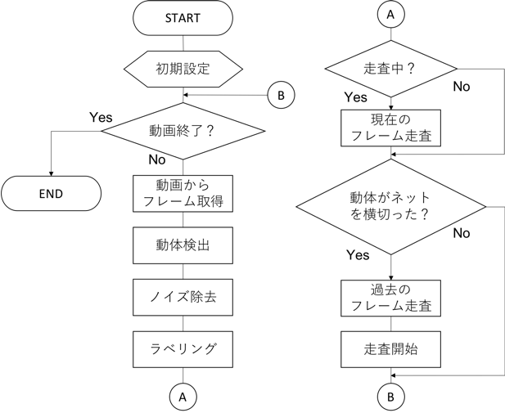

図4 シャトルコック軌道検出

Fig.4 Shuttlecock trajectory detection

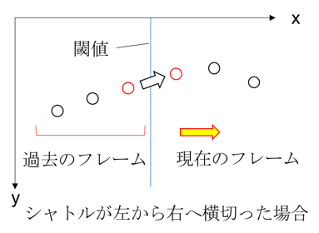

図5 シャトルコック検出のイメージ

Fig.5 Image of shuttlecock detection

　プログラム言語はC++，画像処理ライブラリはOpenCVを用いた．動体検出は，動画から連続した3フレームを取得し，その差分を取ることで行う．また，erode関数とdilate関数により縮小と膨張を1回ずつ行うことでノイズを除去する．ラベリングは，connectedComponentsWithStatus関数を用いて，領域の面積と重心座標も取得する．

シャトルコック検出は，ネットの $x$ 座標を閾値として，閾値をまたぐ動体をシャトルコックとして検出する．過去のフレームは保存しておき，シャトルコック検出時にフレームを遡って走査し，軌道を取得する．フレームを走査する際は，座標が近いか，と領域面積が似ているか，の2点を調べる．この条件を満たす動体が無くなった時点で走査を打ち切る．また，現在のフレームの走査は動画フレーム取得毎に行い，条件を満たす動体領域をシャトルコックとして軌道に加える．なお，軌道データはシャトルコックの重心の遷移を表す $x,y$ 座標データとする．

3．評価実験

3.1　軌道取得

　バドミントンのコートから約8[m]離れた地点から動画撮影を行った．さらに，シャトルコックが直線的に飛翔しているかの確認として，別視点からスマートフォンでの撮影も行った．また，ケストレル1000ポケット風速計を用いて風速を計ったところ，体育館内は風速0.4[m/s]未満であった．

　動画に画像処理を行い，シャトルコック軌道を取得した．図6に動画の1フレーム，図7に取得した軌道の例を示す．

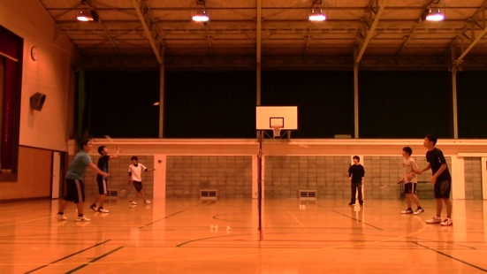

図6 フレーム画像

Fig.6 Frame image

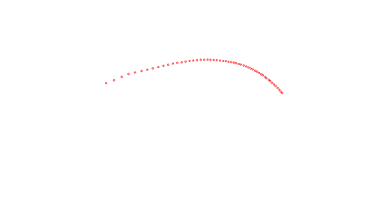

図7 シャトルコック軌道

Fig.7 Shuttlecock trajectory

3.2 誤差補正

　シャトルコック軌道取得の際に発生する誤差の補正について述べる．まず，奥行き誤差は，カメラによる撮影平面に対するシャトルコック軌道のなす角度 $angle$ を決定することで，軌道の $x$ 方向をスケールして補正する．図8にその様子を示す．

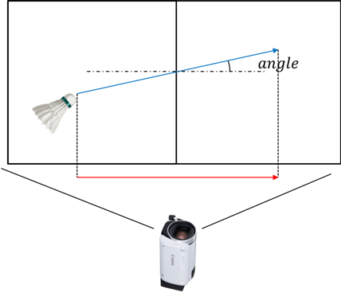

図8 コートを上から見た図

Fig.8 A view of the coat from above

　カメラのレンズによる歪み誤差は，OpenCVの関数を用いて計算した．最初に，チェスボードの画像をカメラで撮影する．次に，findChessboardCorners関数でチェスボードのコーナーを検出し，calibrateCamera関数で補正のための係数を計算する．最後に，求めた係数を用いてundistort関数で画像に補正をかける．図9に補正前(赤)と補正後(黒)の軌道を示す．

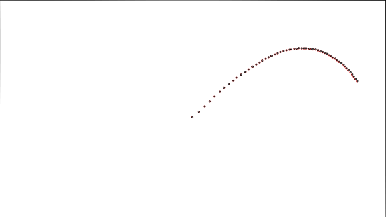

図9 歪み誤差

Fig.9 Distortion error

　図9を見ると，補正前と後の軌道がほぼ一致しているため，今回用いたカメラではレンズによる歪み誤差が無視出来ることがわかる．また，図10に示す横方向の誤差も，撮影距離 $d$ を十分にとっている($d$ =10[m])ため無視出来る．

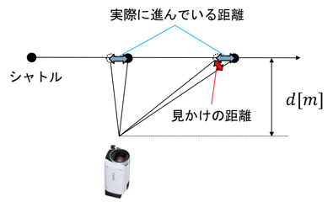

図10 横方向の誤差(上から見た図)

Fig.10 Horizontal error(a view from above)

　図11〜13に，撮影距離による横方向の誤差の違いを示す．誤差補正前(赤)の軌道に，上から補正後(青)の軌道を描いた．今回の撮影距離は，カメラからコート端までおよそ8[m]，コート端から選手までおよそ2[m]であるため，合計でおよそ10[m]である．

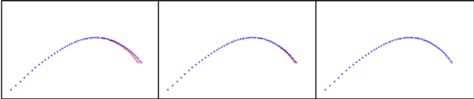

図11 $d$ =7[m]

Fig.11 $d$ =7[m]

図12 $d$ =8[m]

Fig.12 $d$ =8[m]

図13 $d$ =9[m]

Fig.13 $d$ =9[m]

3.3 パラメータ調整

　現実のシャトルコック軌道を赤色，シミュレーションによるシャトルコック軌道を黒色の円で描き，両者を比較しつつパラメータを調整した．また，初速度の値は不明なため，画像より読み取った値に倍率 $v_{mag}$ を掛けて調整した．以下に調整結果の軌道図の１つを示す．なお，ネットの $x$ 座標に青線を描いている．

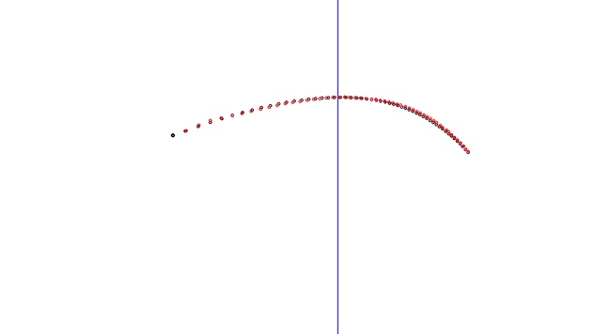

図14 現実のシャトルコック軌道(赤)とパラメータ最適化時のシミュレーション軌道(黒) $v_{magx}=1.10,v_{magy}=1.10,γ_{vis⊥}=0.022, γ_{ine}=0.0016, l=0.005, angle=15.0, I=0.00005$

Fig.14 Actual Shuttlecock trajectory(red) and simulation trajectory at parameter optimization(black) $v_{magx}=1.10,v_{magy}=1.10,γ_{vis⊥}=0.022, γ_{ine}=0.0016, l=0.005, angle=15.0, I=0.00005$

　現実のシャトルコック軌道とパラメータ最適化時のシミュレーション軌道との誤差は，同じ時間でのシャトルコックの座標上の距離差の平均を取ることで評価した．

　パラメータ調整は取得した22個の軌道を用いて行い，平均誤差数[cm]の精度で軌道を合わせた．図14の軌道は平均誤差およそ1.8[cm]である．図15〜17に，パラメータ調整結果において，空気抵抗係数と打ち出し角度，初速度の相関のグラフを示す．

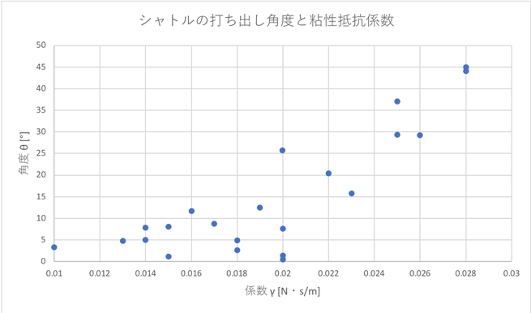

図15粘性抵抗係数と打ち出し角度

Fig.15 Viscous resistance coefficient and launch angle

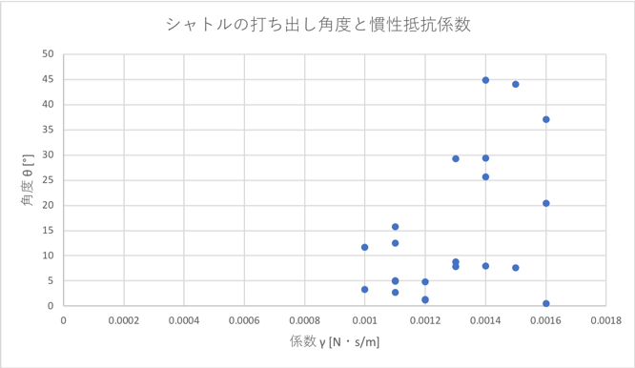

図16慣性抵抗係数と打ち出し角度

Fig.16 Inertia resistance coefficient and launch angle

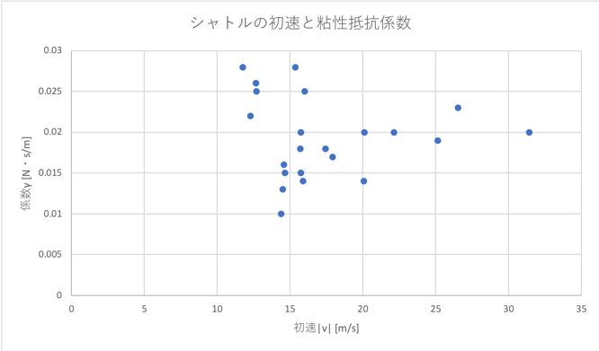

図17初速度と粘性抵抗係数

Fig.17 Initial velocity and viscous resistance coefficient

　図15を見ると，粘性抵抗係数とシャトルコックの打ち出し角度の間には正の相関があると言える．これは，シャトルコックを上に打ち上げるとふわっとした軌道になる感覚と合致する．図16，17では，はっきりとした相関は見られなかった．

3.4 パラメータ評価

　パラメータ調整の結果から，それぞれの値について物理学的に評価する．パラメータ調整のときに，慣性モーメント $I$，重心と抵抗力の作用点の距離 $l$，粘性抵抗係数の比 $ratio (γ_{vis⊥}=γ_{vis∥}×ratio)$，カメラの撮影平面とシャトルコック軌道のなす角度 $angle$ を最適化した結果，それぞれ以下の値となった．

[kg・m2]

　慣性モーメントは，定義式を用いた概算値を出すと， [kg・m2]となった．パラメータの固定値は概算値の4倍の大きさであるが，慣性モーメントが小さいとシャトルコックが回転しやすくなり，飛翔中に振動してしまうため，この値で固定した．

$l=5.0×{10}^{-3}$ [m]

　重心と抵抗力の作用点の距離は5[mm]で固定したが，抵抗力が主にシャトルコックの羽根の部分で生まれていると考えると，感覚的には非常に小さい値であると言える．

$$ratio=0.10$$

　垂直方向は粘性抵抗のみだが，平行方向は粘性抵抗と慣性抵抗を加えているので， $γ_{vis⊥}>γ_{vis∥}$，つまり $ratio<1.0$ となるのは自然である．分かりやすさのため， $ratio=0.10$ で固定した．

$angle=15.0$ [°]

　奥行き誤差補正のための $angle$ の値を固定した理由は，シャトルコックの運動方程式が一階線形微分方程式であるため， $angle$ の値による $x$ 方向の定数倍の効果は，空気抵抗係数 $γ$ に含まれると考えたからである．

3.5 空気抵抗係数

　シャトルコック軌道ごとに空気抵抗係数 $γ$ の値を調整し，初速度や打ち出し角度との相関をみたが，終端速度を考えたとき， $γ$ の値が予測される値と違うことがわかった．

　平行方向の運動方程式より，速度が終端速度に達したとき以下が成り立つ．

$$mg=γ_{ine}∙{v_{∞}}^{2}+γ_{vis∥}∙v_{∞}$$

　また，空気抵抗係数は正の値であり，文献値より終端速度 $v_{∞}=6.80$ [m/s]であるから[6]，空気抵抗係数はそれぞれ

$$γ_{vis∥}<0.00721, γ_{ine}<0.00106$$

の範囲となる．これを考慮すると今回のパラメータ最適化において，粘性抵抗係数 $γ_{vis∥}$ は範囲内の値であるが，慣性抵抗 $γ_{ine}$ は範囲外の値となっていることがわかる．今回の実験では，慣性項の空気抵抗係数が理論値より大きくなってしまった．

4．まとめと今後の課題

　本研究では，シャトルコックの物理モデルを考え，現実のシャトルコック軌道と比較しつつ，シャトルコックのパラメータを抽出した．速度ベルレ法により並進と回転の運動方程式を同時に解き，シャトルコックの軌道をシミュレーション出来ることが確認できた．ただ，実験によって得られた空気抵抗係数は適した値ではなかった．原因として，空気中の運動は浮力が生じるため，シャトルコックに働く見かけの抗力が生じるのではないかと考えられる．今回の結果から，流体中を運動するモデルをニュートンの運動方程式で表現したとき，その抗力の効果は慣性項の空気抵抗係数に含まれるといえる．また，もう１つの理由として，測定誤差による軌道のズレが考えられる．今回用いた軌道データは綺麗な弧を描いたものでなかったため，撮影方法や軌道取得方法の工夫も必要だと感じた．具体的には，撮影時にカメラが振動しないようにすることや，カメラの解像度を上げることなどである．

　今後の課題として，空気抵抗係数を理論の範囲内の値に収めるため，シャトルコックの物理モデルを考え直す必要がある．流体力学の観点から，飛翔中のシャトルコックがどのような抵抗を受けるかを考察し，その抗力を運動方程式中で考慮することでより厳密なシャトルコックの運動を記述できると予想される．

文　　　献

[1] 宍戸英彦，北原格，亀田能成，大田友一，“パーティクルフィルタとカルマンフィルタを補完的に利用したバドミントン 映像からのシャトルコック軌道推定，”動的画像処理実利用化ワークショップ，vol.O6-1，pp206-211，March 2012．

[2] 板倉嘉哉，古村文音，“シャトルコックコックの空力特性，”第42回流体力学講演会/航空宇宙数値シミュレーション技術シンポジウム2010論文集, pp.105-110, 2010.

[3] 長谷川裕晃，和田謙治，村上正秀，大林茂，“バドミントン シャトルコックコックの有する高い減速メカニズム,” ながれ32, vol.52, no.3, pp.153-162, 2013.

[4] Alison J. Cooke, “Shuttlecockcock aerodynamics,” Blackwell Science Ltd/Sports Engineering, no.2, pp85-96, 1999.

[5] Lung-Ming Chen, Yi-Hsiang Pan, Yung-Jen Chen, “A study of Shuttlecockcock’s trajectory in badminton,” Journal of Sports Science and Medicine, no.8, pp657-662, 2009.

[6] Mark Peastrel, Rosemary Lynch, Angelo Armenti, “Terminal velocity of a Shuttlecockcock in vertical fall,” Am. J. Phys., vol.48, no.7, pp511-513, July 1980.

[7] 阿部邦昭，村田浩，“シャトルコックコックの運動，”Physics Education Society of Japan，vol.37，no.4， pp281-284，1989．

[8] 升佑二郎，関口賢人，“バドミントン 競技におけるスマッシュ動作の指導法に関する考察―中学，高校，大学生選手の動作様式に着目して―，”日本スポーツリバビリテーション学会誌，vol.3，pp1-10，2014．

[9] Fumito Yoshikawa, Takumi Kobayashi, Kenji Watanabe, Nobuyuki Otsu, “Automated Service Scene Detection for Badminton Game Analysis Using CHLAC and MRA,” International Scholarly and Scientific Research & Innovation, vol.4, no.2, pp331-334, 2010.

[10] 湯海鵬，“角運動量保存から見たバドミントン のスマッシュ動作，”Society of Biomechanisms Japan(SOBIM)，vol.13，no.3，pp33-40，1996

謝　　　辞

　本研究に対して，ご指導頂いた平山先生をはじめ，練習動画撮影に協力して下さった阿南高専バドミントン部の皆様に厚く御礼申し上げます．

|  |  |  |
| --- | --- | --- |
| a1 |  | 森下　誠  阿南工業高等専門学校制御情報工学科在学中．数値計算シミュレーションに興味を持つ．趣味は将棋．C言語，Java プログラミング能力認定試験2 級． |

|  |  |  |
| --- | --- | --- |
|  |  | 平山　基（指導教員）  高専教員生活7年目．Ph.D．電気通信大学を修了後，阿南高専情報コースへ．専門分野は，半導体．表面の第一原理計算．物理からバドミントンまで幅広くカバーする．応用物理学会，日本表面科学会会員． |